ASTROLOGÍA DE JULIO/AGOSTO 2016.
LA PUERTA ESTELAR DEL LEÓN
Reporte Astrológico por Alana Messineo
Web: elportaldealana.com
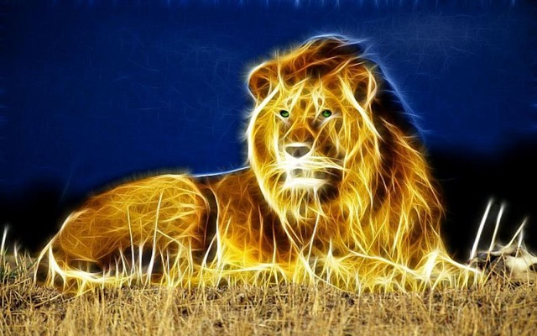

Comenzamos a calentar motores para las enormes jornadas de Septiembre.
Los días vuelan, y las puertas energéticas siguen abriéndose.
El Sol, activado, emitiendo, haciendo caras, acaba de entrar en el dorado, rugiente signo del León.
El Portal se abre en femenino, el día 22, celebrando la Rosa Roja, encendida, de la Magdalena. Lo femenino florece. Año tras año, se desvelan misterios acerca de Magdalena, la Iniciada en los templos egipcios que ungió con aceite de Nardo los pies del Maestro. El cabello de la Diosa celebró en devoción la Presencia del Amado.
Magdalena, la más culta, iniciada y alta en conocimiento de los doce discípulos, íntima, serena y ferviente compañera del Maestro, despierta en el corazón de cada mujer sabia, y en el alma de cada hombre que se abre a conocerse en su aspecto femenino. El día de Magdalena coincide con el día de la Puerta Estelar de la Esfinge, que guarda bajo sus patas de Leona, un Saber que se va a desplegar, imparable, para el beneficio de todos los mansos, esos, los que ya estamos heredando la Tierra.
Últimas noticias: En el día 23 de Julio, el Sol ha emitido dos llamaradas, las dos de clase M, las llamaradas más intensas de todo el año 2016.
Haciendo clic en el siguiente link, encontrarás tips para integrar las potentes energías que llegan al planeta durante las llamaradas solares:

http://elportaldealana.com/llamaradas-solares/

En cuanto a las entradas de información cósmica a través del Portal Estelar del León, junto a la necesidad de descanso, podemos experimentar subidones de energía, exaltación, y un deseo de dejar atrás todo lo que impide salir al brillo que viene de dentro.
El día 25 es el día de la Diosa,
Sothis, Sirio en su nombre femenino, cuyo nombre es explícitamente ensuciado en estos tiempos revueltos. El 25 de Julio, se celebra el día de la que ES.
Sirio, el portal galáctico al Multiverso, asoma en el horizonte de Egipto.
Antiguamente, el 25 de Julio, el Nilo inundaba los campos trayendo nuevamente la presencia del verde y el amor encarnado en las cosechas.
Sirio es la universidad del Alquimista que todos llevamos dentro, como las Pléyades son escuela de Chamanes.
Y el día 26, es el Día Fuera del Tiempo en el Calendario Maya, inaugurando el año del Espejo Planetario Blanco, cuyo mantra es “Yo manifiesto Orden en mi canal Cielo Tierra”.
Días para decidir dejar definitivamente de mirar atrás, hacer círculo y nido con las personas que vibran como familia del Alma, y, sobre todo el 26, hacer orgullosamente lo que nos gusta, y sólo lo que nos gusta. Día de Descanso!
El llamado Portal del León, se abre desde el 25 de Julio hasta el 12 de Agosto, con su punto de máxima intensidad en el día 8. El 8 de Agosto, día 8 del mes 8, el Sol y la Tierra se alinean con Sirio, cercano a la Super Luna Llena.
Es un tiempo para aprovecharlo alquímicamente, haciendo el gozoso esfuerzo de generar la MÁXIMA TRANSFORMACIÓN.
Días para dejar definitivamente atrás todo aquello con lo que nos hemos bloqueado el camino, y para utilizar las múltiples maneras de expresar nuestra verdad.
La Presencia de la Fuente en ti, ha de notarse en estos días.
Despliega la Cabellera, permite que la Corona brille, y haz algo, prepara algo, expresa algo que muestre al mundo que estás dispuesta, dispuesto, a ACTUAR EN GRANDE.
El 2 de Agosto, la Luna Nueva vuelve a señalar al Rey, al León que representa lo Regio, lo Espléndido y Brillante en cada criatura.
Y el 18, la Luna Llena, vuelve a señalar el Eje Leo Acuario!
Uno de los aspectos más notorios del mes, es un Stellium del Sol, Mercurio, Venus y Lilith en Leo, cuadrando a Saturno, y en trígono a Urano: Arrrrgg!…. a despertar!…
Toda dificultad que pueda presentarse en estos días, ha de ser resuelta primero desde lo Alto, bajando la solución al Espacio del Corazón.
Todo intento de resolver desde la tercera dimensión, sin enganche con la energía creativa espiritual, sin Presencia, puede convertirnos en ratones dentro del laberinto.
Los egos de los dormidos, pueden tornarse ruidosos, los despiertos o en vías de despertar aceleradamente, pueden tener que decir muchos, firmes y sonoros NO. Marte en Escorpio puede convertirse en un maestro de la imprescindible puesta de límites.
Gaia y todas sus criaturas son en estos días bañados en una Luz Nueva y enérgica, luz lúdica que empuja al cambio expansivo, que nos está tornando diferentes, distintos, viviendo en otras realidades, creando otras realidades.
Algunas preguntas para estos días:
En qué aspectos desordenados de mi vida necesito establecer los límites, el espacio creativo donde necesito expresarme?
Cómo puedo reconocerme como una Energía y anclar las mejores y más brillantes luces que entran ahora en mi vida?
Qué significa para mí ACTUAR EN GRANDE?
Qué pasos voy a dar en estos días para mostrar al mundo el brillo que sé que YO SOY?
Sugerencias:
Evitar por todos los medios alimentar pensamientos negativos sobre ti mismo y la vida.
Prepararte para co-crear y presenciar milagros.
Relajarte si notas que te tornas más denso, estás preparándote como aguja cósmica, te estás arraigando para recibir enormes caudales de energía.
Meditación:
El día 25, sal al aire libre.
Siente tus raíces, y tu Eje de Luz.
Cierra tus ojos, pon las manos en el pecho, y siente el latido de tu corazón.
Postula que tu latido se alinea con el latido del Corazón del Sol, con el Corazón de Sirio, y con el Corazón de lo Más Alto en Amor y Pureza, con lo Más Alto, poderoso y puro de lo Desconocido, para hacerlo conocido en tu vida.
Nota lo que estás recibiendo. Nota sobre todo, cómo estás vibrando, lleva tu atención al cuerpo, a la vibración en tus células.
Declara que estás dispuesta, dispuesto a dejar que tu brillo se expanda y bendiga todo lo que entre en contacto contigo…
Reporte astrológico por Alana Messineo.
Facebook Portal de Alana | Web elportaldealana.com
info@elportaldealana.com
Desprogramación Neuronal.
DanzaGracia. Los Trece Movimientos de la Mujer Radiante.
Tecnologías de la Consciencia.
Astrología Cuántica.
Información sobre sesiones individuales y talleres a: info@elportaldealana.com , indicando tu ciudad y país de residencia.

